Российская федерация
Министерство образование и науки Республики Дагестан
______________________________________
Муниципиальное казенное образовательное учреждение
«Хамаматюртовская СОШ №2» им. З. Х. Хизриева
Всероссийский конкурс «Моя малая Родина: природа, культура, этнос»
Номинация «Эко-гид»

ЭКСКУРСИОННЫЙ МАРШРУТ
«Город – музей Дербент»

Работу подготовила:
Адильгереева Седа Арслановна
обучающаяся 8 класса
МКОУ « Хамаматюртовская
СОШ №2 им. З.Х.Хизриева»
( Республика Дагестан, Бабаюртовский район,
село Хамаматюрт)
Руководитель:
Гасанова Фатима Курбановна
Учитель географии и обществознания
МКОУ «Хамаматюртовская
СОШ № 2 им. З.Х.Хизриева»
(Республика Дагестан, Бабаюртовский район,
Село Хамаматюрт)
Хамаматюрт
2022
СОДЕРЖАНИЕ

ВВЕДЕНИЕ ___________________________________________________3-4
РАЗДЕЛ 1. ОФИЦИАЛЬНАЯ И СПРАВОЧНАЯ ИНФОРМАЦИЯ __________5-8
РАЗДЕЛ 2. ЭКСКУРСИОННЫЙ МАРШРУТ «Город – музей Дербент» ____9-27
2.1. Остановка 1. Дербентская Набережная _______________________9-12
2.2. Остановка 2. Цитадель Нарын – Кала_________________________13-17
2.3. Остановка 3. Экроноплан Лунь ______________________________18-21
2.4. Остановка 4. Водопад «Хучни» ______________________________22-24
2.5. Остановка 5. Крепость 7 братьев и одной сестры _______________25-27
ВЫВОДЫ_____________________________________________________28
СПИСОК ИСПОЛЬЗОВАННОЙ ЛИТЕРАТУРЫ И ИСТОЧНИКОВ __________29

ВВЕДЕНИЕ

Республика Дагестан – самый южный регион России и крупнейший среди семи субъектов Северо-Кавказского федерального округа. Территория Дагестана простирается от побережья Каспийского моря до заснеженных вершин Большого Кавказа, и ни один из регионов страны не может сравниться с этой республикой в многоликости ландшафтов. Ошеломительные пейзажи Дагестана сотканы из глубоких каньонов и фантастических скал, барханов и полупустынь, озер и водопадов, горных массивов и песчаных морских пляжей. С каждым годом эти края посещает все больше туристов – любителей этнографических путешествий, экстрималов, откликающихся на зов гор, молодежи и семейных пар с детьми, желающих просто отдохнуть на побережье Каспийского моря.
На сравнительно небольшой территории республики сконцентрировано множество природных достопримечательностей. Здесь обитают редкие животные и птицы, в изобилии произрастают эндемики. «Ботанический сад», «географическая лаборатория», «геологический музей», «зоопарк» – это лишь краткий перечень эпитетов, которых удостоился Дагестан в литературе и рекламных проспектах.
Неотъемлемой частью местных ландшафтов являются остатки крепостей, стен, башен, формировавших в древности единую фортификационную линию, которая защищала прибрежные долины от кочевых племен. Эти живописные руины можно увидеть в окрестностях старинных аулов, на горных перевалах и в ущельях.
Территория Республики Дагестан, а именно город Дербент для составления маршрута учебной экскурсии по родному краю выбрана не случайно: во-первых, здесь сохранились объекты материальной культуры региона, относящиеся к разным историческим периодам, во-вторых, Дагестан – район уникального ландшафта с многочисленными скалами, покрытым лиановым лесом , растянутым морским побережьем , а в-третьих, район доступен для посещения в любое время года, имеет хорошую транспортную связь с городом Махачкала, так же большое количество однодневных туров по достопримечательностям Дагестана по выбранному вами маршруту.
Поэтому актуальность работы состоит в том, что мной был разработан маршрут учебной экскурсии для широкого круга юных туристов и краеведов в доступном для пешеходных прогулок районе, в котором расположены несколько природных и исторических достопримечательностей, а также в
процессе работы на местности была создана схема маршрута.
Новизна работы заключается в разработке нового историко-краеведческого экскурсионного маршрута, который может использоваться в работе со школьниками и взрослыми.
Цель работы: Познакомится с достопримечательностями Дагестана и разработать маршрут учебной экскурсии по Дербенту
Задачи работы:
- собрать сведения об интересных культурно-исторических объектах территории Дербента;
- найти сведения и определить на местности положения интересных объектов Дербента
- провести опрос населения с целью выявления наиболее интересных объектов территории для включения в маршрут учебной экскурсии;
- обобщить полученные материалы в созданном маршруте учебной экскурсии по Дербенту
Во время работы над маршрутом учебной экскурсии, мной были использованы различные методы исследования:
- работа с картами и выходы на местность в районе исследования.
- работа с картами местности, исследования, посещение мест исследования.
- литературно-аналитический (работа в библиотеке, поиск данных в интернете, систематизация собранного материала, работа с сохранившимися документами, литературными и справочными изданиями);
- опрос односельчан, посетивших территорию исследования, для определения объектов с целью включения в экскурсионный маршрут;
- сравнительно-аналитический (сопоставление и анализ имеющихся материалов, обобщение полученных данных);
Объектом исследования стала местность города Дербент .
Предметом исследования являются сведения об отдельных культурно-исторических и природных достопримечательностях, расположенных на территории Дербента

РАЗДЕЛ 1. ОФИЦИАЛЬНАЯ И СПРАВОЧНАЯ ИНФОРМАЦИЯ
Россия огромная страна с богатейшей историей. А это значит, что в разных её уголках можно встретить огромное количество архитектурных сооружений, которые представляют реальную историческую ценность. К сожалению, найти большое количество информации о местонахождении таких ценностей не всегда представляется возможным, в частности проблемы возникают, если речь идёт о национальных республиках.
Дагестан – одна из республик, о достопримечательностях которой известно крайне мало, а значит стоит однозначно остановиться на них подробнее.
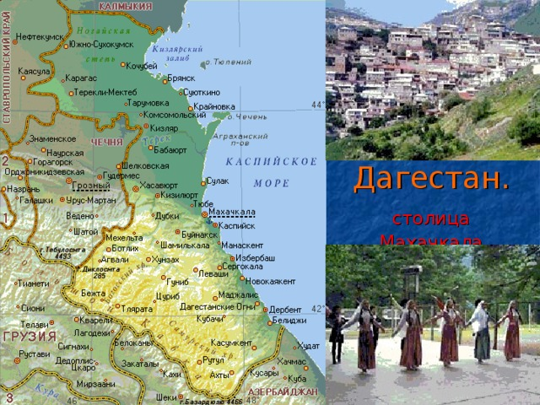
Рис. 1 Карта Дагестана (интернет источник)
Дагестан расположен к северу от Большого Кавказа – основного хребта Кавказских гор. Территория республики составляет 50 270 км², включая равнинные северные районы, Ногайскую степь, предгорья Кавказа и гористый южный регион. Самая высокая гора Дагестана – Базардюзю (4466 м). Она находится на юге, у кордона с Азербайджаном. На юго-западе Дагестан граничит с Грузией, на западе – с Чечней, на севере – со Ставропольским краем и Калмыкией. Его восточные пределы омывает Каспийское море. Протяженность береговой линии республики – 530 км.
На узкой полосе суши между Каспием и горой Тарки-Тау расположена столица Дагестана – Махачкала. От Москвы ее отделяют 1810 км, время в Махачкале соответствует столичному.
Дербент – один из самых древних городов России и всего мира. Он находится на самом юге нашей страны, в Республике Дагестан, на западном побережье Каспийского моря, недалеко от устья реки Самур. В переводе с персидского его название означает «узкие ворота», что полностью соответствует расположению на местности, в узком трехкилометровом перешейке между горами Большого Кавказского хребта и Каспием, где хребты практически вплотную подступают к побережью.
Дербент является настоящим музеем под открытым небом, подлинной находкой для туристов, интересующихся историей. Здесь можно увидеть памятники различных эпох, которые помнят древних персов и византийцев. Современные архитекторы не перестают удивляться находчивости градостроителей прошлого: огромный участок земли от моря до гор они перегородили стенами и возвели между ними, в поперечнике, город-коридор. В 2003 году его исторический центр и самая известная достопримечательность – Крепость Нарын - Кала – были объявлены ЮНЕСКО объектами Всемирного наследия. Кроме того, в 2006 году Дербент удостоился премии ЮНЕСКО как самый толерантный город мира. Его национальная палитра действительно богата, хотя большинство населения представлено лезгинами и азербайджанцами.
В 2015 году Дербент отметил 2000-летие своего основания.
Мероприятия по случаю этой знаменательной даты – фестиваль традиционной культуры и этно-подворий «Традиция», историческая реконструкция быта и обычаев местных жителей, презентация огромного «Дербентского ковра» общей площадью 350 м² и другие – словно заново открыли древний город миру. Они показали его самобытность и раскрыли привлекательность как одной из туристических жемчужин на карте России.
Для своей работы я подобрала объекты таким образом, чтобы изложение материала отличалось новизной, а сам материал можно было использовать при проведении экскурсий и походов с обучающимися.
Подготовленный мною материал может оказаться полезным педагогическим работникам учреждений дополнительного образования при проведении занятий по краеведению, учителям во время подготовки и проведении уроков истории, географии, краеведения, а также при подготовке и проведении учебной практики в летний период. Экскурсия заинтересует как уч-ся, так и взрослых
О районе проведения экскурсии статей в научной и краеведческой литературе не очень много Информация о некоторых исторических и природных объектах разрозненная или встречается редко. Главной задачей созданного маршрута стал показ интересных объектов, связанных с событиями разных исторических периодов.
Теоретической и методологической основой проведения исследований стала специальная историко-краеведческая и научная литература, в том числе Красная книга Дагестана (Г.М. Абдурахманов), Физичекая география Дагестана (Атаев З.В., Акаев Б.А.), Экскурсии как познавательная деятельность на уроках литературы и географии (Р.А.Гакаева)
Начало маршрута в г. Дербент, куда можно добраться пригородным транспортом от автовокзала или из центра города.
Во время многочисленных посещений отдельных объектов, собран разнообразный материал для использования в работе краеведческого кружка, занятий по истории, географии, краеведению, подготовлена исследовательская работа для участия в конференции школьников.

Официальная и справочная информация

Название маршрута: «Город – музей Дербент».
Тематика: историко-краеведческая.
Возраст участников: от 14 лет и старше.
Сезонность: круглогодично.
Способ передвижения: пешеходная + проезд в комфортабельном микроавтобусе.
Расстояние: 65 километров. Время: 6 часов.
Стоимость: все объекты осматриваются бесплатно, 50 рублей (150 руб. для взрослых) вход в Цитадель Нарын - Кала.
Питание: сухой паек, обед за счет организаторов экскурсии.
Место ночлега: не предусмотрено
Месторасположение: г. Дербент
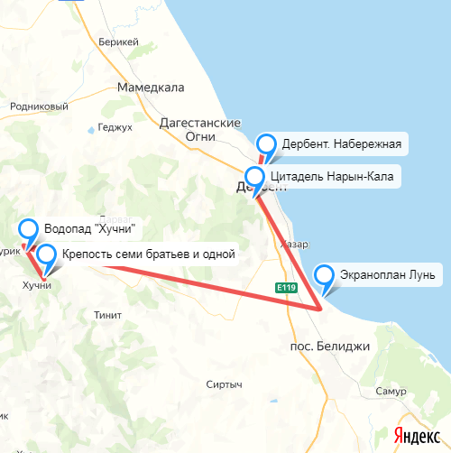
Рис. 2 Схема учебного экскурсионного маршрута с использованием Гугл-карт (составлена автором).

РАЗДЕЛ 2. ЭКСКУРСИОННЫЙ МАРШРУТ
«Таинственный Дагестан»
2.1. Остановка 1. Набережная г. Дербент.
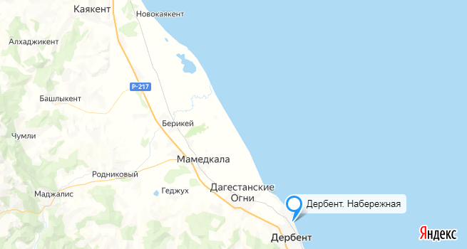
Рис.3 Дербентская набережная. Яндекс карта (составлена автором)
Маршрут нашей прогулки-экскурсии мы начинаем от «Дербентской набережной». Дербентская Набережная располагается в северной части города, в микрорайоне Карьер. Набережная уместилась вдоль улицы Хандадаша Тагиева рядом с пляжем Бриз. Набережная Дербента протянулась на 4 км вдоль берега Каспийского моря.
Дербентская Набережная — набережная самого южного города Российской Федерации, расположенного на западном побережье Каспийского моря. Город Дербент — относительно небольшой по площади, и новая Набережная стала визитной карточкой этого древнего приморского города
С Набережной открывается красивый панорамный вид на горы, море и город. Здесь всегда многолюдно — гуляют дети и взрослые. Чистая территория городской Набережной привлекает всех жителей и гостей города.
Строительство Набережной началось в 2016 году и в июле 2017 состоялось торжественное открытие ее первого этапа.
Один из древнейших и красивейших городов Северного Кавказа за последние несколько лет сильно изменился — обновили фасады домов, отреставрировали многие городские достопримечательности, обновили улочки. Одним из самых главных достижений стало строительство новой городской Набережной, которой теперь гордятся жители города, а туристы восхищаются ее красотой.
Общая площадь Набережной в Дербенте насчитывает 8,6 га, вместимость — до 3815 человек.
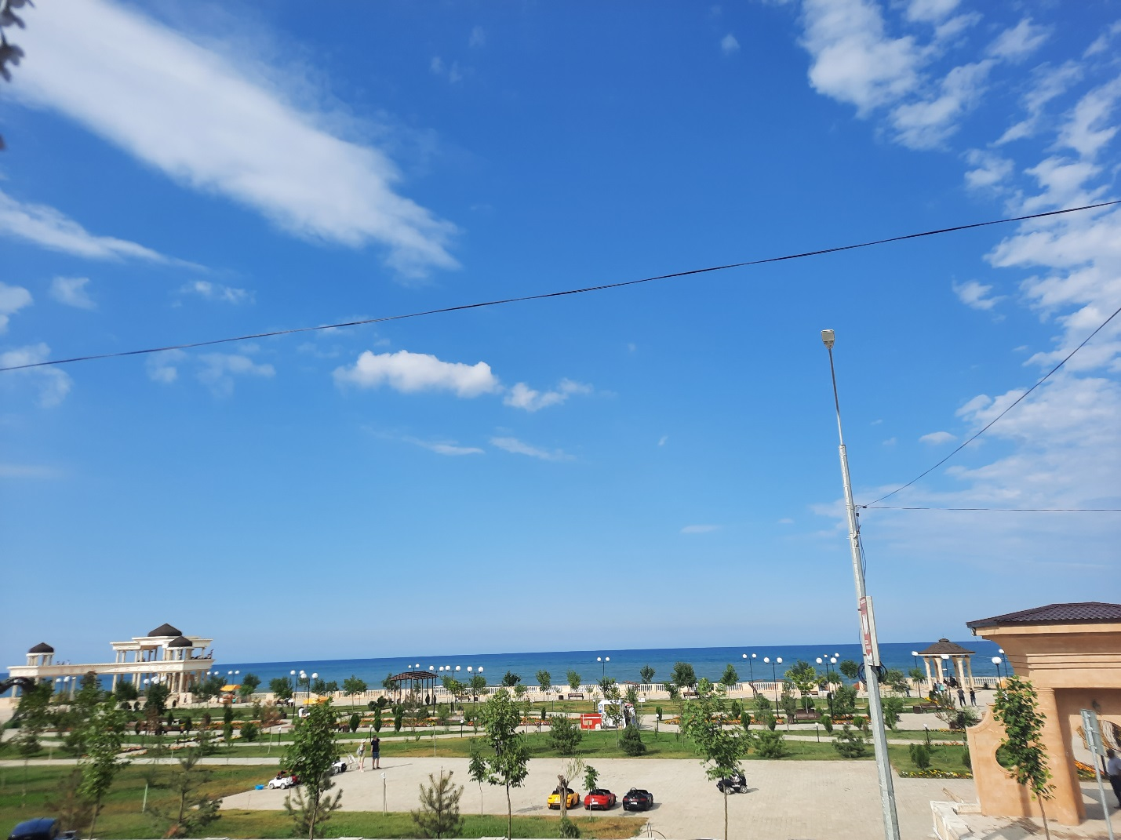
Рис. 4 Дербентская набережная ( фото сделано автором во время экскурсии)
Новая Набережная приморского города стала не только местом для прогулок горожан и гостей, но и новой возможностью для развития туристического потенциала всего Дагестана и России. Открытие Набережной Дербента сможет поспособствовать повышению туристской привлекательности города и внесет большой вклад в формирование репутации Республики Дагестан как места отдыха и путешествий. В будущем Набережная позволит открыть новые возможности для развития круизного туризма.
Рядом с Набережной расположен городской пляж «Бриз», который принадлежит одноименному отелю. Пляж достаточно ухоженный и имеет все удобства и развитую инфраструктуру — навесы от солнца, раздевалки, турники для занятий, имеется спасательная станция. Вход в море пологий и песчаный. На пляже всегда чисто. Многие, прогулявшись по Набережной, идут сразу на пляж окунуться в море.
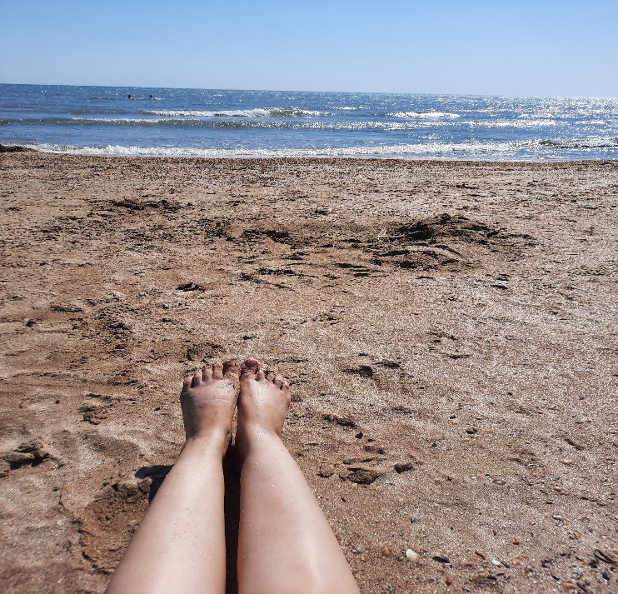
Рис.5 Пляж «Бриз» (фото сделано автором)
Недалеко от пляжа и Набережной работают кафе и рестораны: Аль Амина, Зулька, суши-бар Tokyo. В летнее время устанавливают ларьки с мороженым и прохладительными напитками. На Набережной также располагается сувенирный магазин, где можно купить интересные подарки на память о посещении Дербента. На Дербентской Набережной расположен прокат велосипедов, там же в летнее время работает пункт проката инвентаря и спортивного оборудования.
Набережная Дербента стала очень благоустроенной, здесь есть все самое необходимое для отдыха. Набережная не нарушает целостности и самобытности города, а по-настоящему украшает его.
На Набережной установлены деревянные беседки, вымощены камнем дорожки. Территория сквера на Набережной включает в себя многофункциональный рекреационный комплекс со спортивными, волейбольными и детскими площадками, так как спорту здесь уделяется особое внимание. Имеются велосипедные и пешеходные дорожки.
На территории Дербентской Набережной установлены три смотровые площадки, некоторые из них двухуровневые, откуда открывается потрясающий вид на местность. Имеются три фонтана.
Для отдыхающих горожан и туристов есть многоуровневая автостоянка на 418 машиномест и 22 дополнительных для маломобильных групп населения. Кроме того, оборудованы пункты обслуживания зоны массовых мероприятий и пляжа. В парке установлены малые архитектурные формы, скамейки, цветники, лавочки, урны в едином стиле, территория озеленена и освещена. Есть несколько интересных мест для фото.
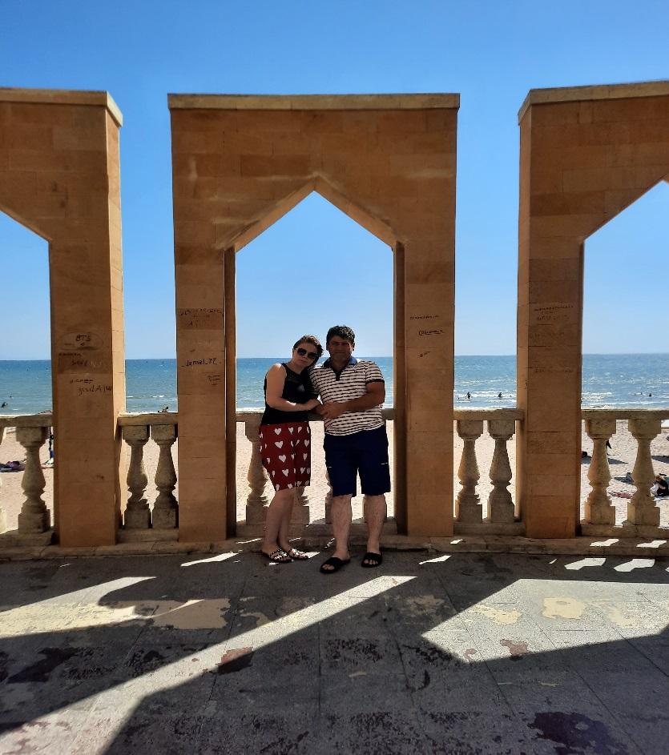
Рис.6 Смотровая площадка на набережной (сделано автором)

2.2. Остановка 2. Крепость Нарын-Кала
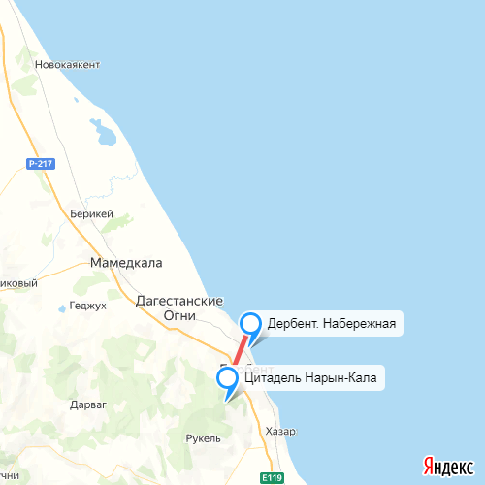
Рис. 7 Цитадель Нарын – Кала. Яндекс карта. (составлена автором)
5 минут подъема и мы перед центральным входом. У центрального входа оборудована небольшая площадка с сувенирными магазинами и смотровой на город. Перед входом на территорию крепости можно познакомиться с ее планом. Здесь подсвечены, наиболее интересные места по которым сейчас мы пройдемся.
На территорию крепости мы попадаем через главные ворота цитадели, возведенные в VI веке. Позже в XVIII веке в этом здании появится ханская канцелярия.
На входе нам с помощью схем и плакатов рассказывают об основных вехах истории крепости.
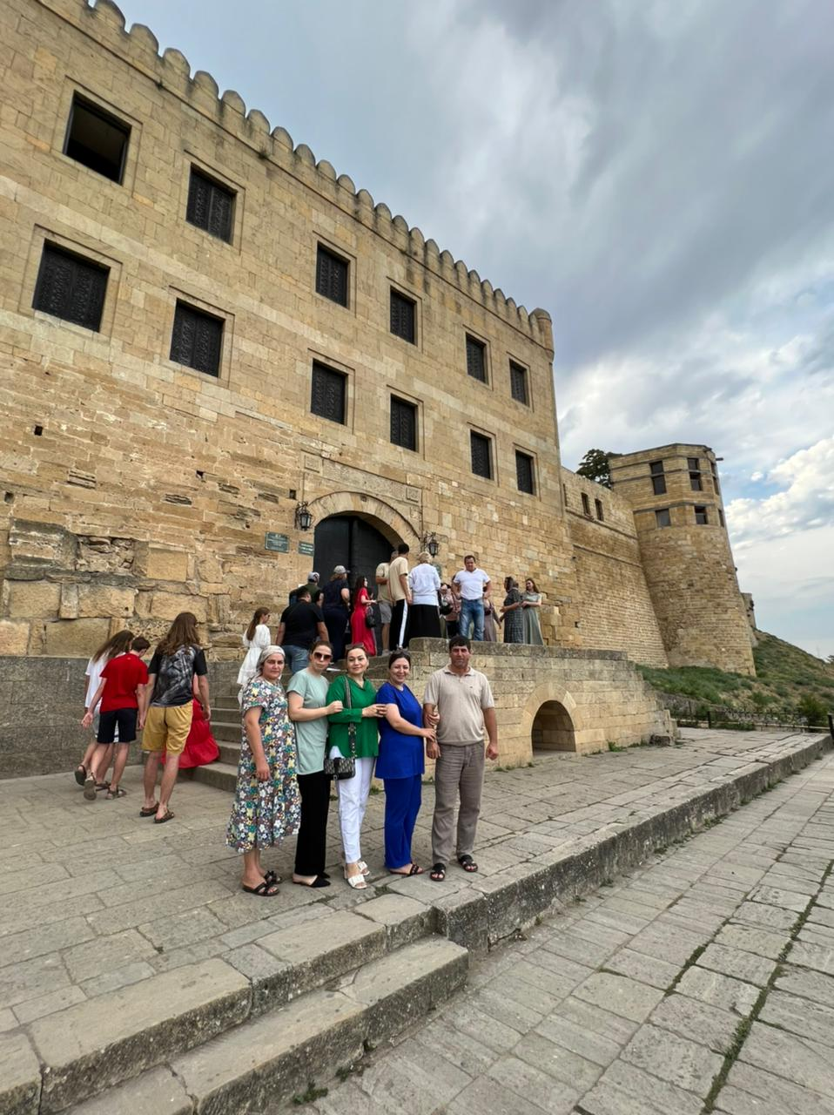
Рис. 8 Центральный вход (фото сделано автором)
Проход в крепость платный. Цена показалась адекватной, где за каждого взрослого просят 150 рублей, для детей 50 рублей.
В этом же здании главных ворот в помещениях бывшей канцелярии расположился музей. Здесь собрана интересная коллекция древних вещей, которые удалось найти на раскопках.
Причем с помощью живописи постарались визуализировать найденные вещи при раскопках. Получилось очень интересно.
Территория внутри крепости больше напоминает парк. Гуляешь себе по хорошей тропе из каменной кладки и разглядываешь все главные достопримечательности. Причем вокруг полно лавочек, где можно присесть и отдохнуть
Рядом с главными воротами расположилась подземная тюрьма. Наверное, чтобы пугать всех гостей крепости возможными последствиями несоблюдения законов.
Тюрьма функционировала в период XVI — XVIII вв. и представляла собой яму глубиной 11 м и площадью 25 кв.м. Из нее никогда не доставали тела пленников. Свет и воздух в темницу проникали через единственное отверстие сверху, а стены "каменного мешка" наклонены так, чтобы невольники не могли по ним вскарабкаться и выйти.
Величественно выделяется главный вход в Ханский дворец. Здание было построено в XVIII веке и оно вошло в историю тем, что в нем жил император Петр I после победного Каспийского похода в результате которого город Дербент стал частью Российской империи.
Раньше дворец был украшен красивой мозаичной отделкой из золота, по которой красиво переливалось солнце. Однако вся эта красота до наших дней не дожила.
Не будем забывать, что крепость находится на вершине единственного холма в округе. Поэтому с любой точки должен открываться завораживающий вид на город и море.
Специально для этого в разных местах на стенах оборудованы смотровые площадки.
На территории крепости расположены ханские бани. На Востоке в целом, баня являлась символом заботы, так как способствовала не только омовению, но и восстановлению жизненных сил и хорошего расположения духа. В подобных купелях часто проводились дружеские встречи, во время которых мужчины отдыхали и общались. В крепости эту функцию выполняли ханские бани, построенные в XVI и XVII вв Ханские бани интересно смотрятся не только внутри, но и снаружи благодаря белым куполам.
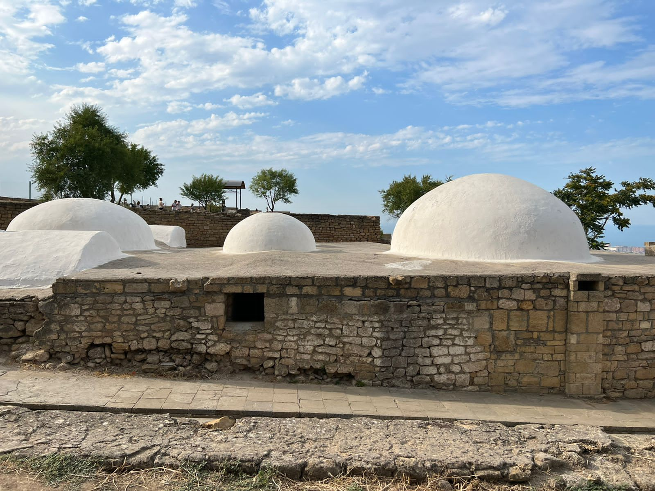
Рис. 9. Ханские бани (фото сделано автором)
Архитектурный комплекс «Цитадель «Нарын-Кала» — это древнее сооружение, представляющее собой памятник истории и зодчества, в котором переплелись культура и традиции многих народов Закавказья, Средней Азии, Ближнего и Среднего Востока. Находится он на самом юге страны, в Дагестане, на территории Дербента — древнейшего города России, охраняемого государством.
Нарын-Кала — это часть огромной фортификационной системы, куда кроме цитадели входили городские стены, морские укрепления и 40-километровая Горная стена (Даг-бары), направленная в сторону Кавказского хребта. Оборонительные сооружения были возведены в самом уязвимом месте — узком трехкилометровом участке равнины между горами и морем, откуда начиналось любое нападение кочевых племен с севера.
Само слово «Нарын-кала» с персидского переводится как «Солнечная крепость». Действительно, горная цитадель, освещаемая лучами утреннего солнца, производит на всех неизгладимое впечатление. По второй версии, название было дано в честь шахской дочери Нарын, в переводе означающее «нежная» или «красивая».
Крепость была построена в VI в. н. э. (562–571 гг.) по распоряжению шахиншаха из династии Сасанидов — Хосрова I Ануширвана, однако первые персидские укрепления появились еще в период правления Йездигерда II в. 440-х гг. В любом случае, как показывают последние археологические исследования, цитадель только повторила очертания существовавшей на тот момент древней крепости эпохи Кавказской Албании (I—III вв.).
Для персидских шахов оборонительное сооружение имела особенное значение — она закрывала собой «Прикаспийский проход», через который можно было попасть в богатую Персию. А также здесь находилась резиденция наместников Сасанидов, осуществляющих военное и административное управление окружающими землями.
Нарын-Кала построена в форме неправильного многоугольника, площадью 4,5 га (ширина — 180 м, длина — 280 м). Длина крепостных стен в целом составляет 700 м. Укреплены они небольшими смотровыми башнями, сооруженными на расстоянии в 20 — 30 м и орудийной башней. Высота — от 6,5 до 20 м, а толщина доходит до 3,5 м. Согласно некоторым источникам, по ним можно было проехать на телеге, но отдельные участки для прохождения довольно узкие и опасные.
Стены комплекса больше всего подверглись перестройкам, особенно в период XVII—XIX вв. Наружная и внутренняя поверхности образованы двумя рядами каменных блоков из грубообработанного местного ракушечника. Облицовочные плиты уложены без использования раствора, насухо с земляной засыпкой и хорошо подогнаны друг к другу. Для более прочного сцепления использовалось чередование ложковых и тычковых рядов кладки.
Такие мощные стены в сочетании с удачным расположением, наличием природных питьевых источников и автономной системой водоснабжения позволяли выдержать самую тяжёлую и длительную осаду.
Вход в Нарын-Кала осуществляется через Главные ворота (Кала-Капы), расположенные в подпорной стене ханской канцелярии (диван — хана), в которой располагалась приемная шахиншаха. Здесь решались важные экономические и политические вопросы. После присоединения Дербента к Российской Империи, здание было переоборудовано в комендантский дом.
В западной части комплекса существовали еще и тайные ворота (Даг-Капы). Они использовались для въезда вьючного транспорта, через них могла подоспеть помощь осажденным защитникам цитадели. А также в случае опасности для жизни через этот вход могли покинуть крепость правители.
С крепости Нарын-Кала разворачивается прекрасная панорама старого и нового Дербента. Можно самостоятельно подняться на стены и пройтись по всему периметру, особенный вид открывается с круглой смотровой площадки. А также есть возможность в индивидуальном порядке ознакомиться со всеми сооружениями, но лучше приобрести экскурсионное обслуживание, так можно узнать многое об истории древних укреплений и о самом городе.
Все объекты (ханская баня, офицерская гауптвахта, водохранилище, музей) открыты для посещения. В здании гауптвахты работает магазин сувениров, где можно приобрести памятные альбомы, фильмы, глиняные фигурки, шкатулки и пр.
Там же функционирует небольшой музей. В нем представлены экспонаты, найденные во время раскопок: каменные желоба, глиняные части водопровода, плиты с арабскими письменами, военная амуниция, оружие, монеты, украшения, посуда и другие предметы быта. Кроме того в Нарын-Кале действуют выставки «Древний Дербент» и «Дербент глазами художника». Их осмотр включен в стоимость посещения.
Из дворцового комплекса влиятельного феодала Восточного Кавказа Фет-Али-хана (XVIII в.) на сегодня сохранились лишь часть стен и портал главного входа. Некогда это было роскошное двухэтажное строение с широким восьмиугольным бассейном и фонтанами посередине. Затем оно было переделано под казарму для русских солдат. А в 1828 г. для гарнизона генерала Ермолова была построено отдельное здание офицерской гауптвахты.
В крепости выдержан идеальный баланс достопримечательностей с развлечениями для туристов. Причем вся коммерция красиво вписана под древний исторический стиль. Ничего не выглядит лишним и не режет глаз.
Мы решили в конце прогулки в кафе попробовать национальную лепешку "чуду".

2.3. Остановка 3. Экраноплан «Лунь»
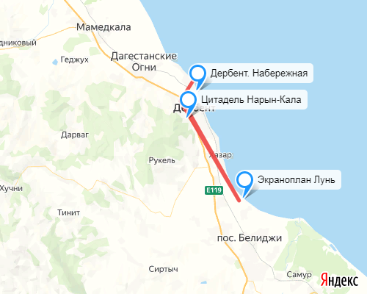
Рис. 10 Экраноплан «Лунь». Яндекс карта. (составлена автором)
Экраноплан "Лунь" - новая туристическая достопримечательность Дагестана. Уникальный корабль с крыльями, прозванный Каспийским монстром, станет главным экспонатом будущего парка "Патриот". Этот комплекс строится на берегу Каспийского моря в 19 км от старинного города Дербент.
Подробнее об истории и характеристиках уникального корабля расскажу чуть позже, а пока хочу рассказать, как можно добраться до «Каспийского монстра»
Туда не ходит общественный транспорт, и туристы вынуждены добираться до экраноплана на своих автомобилях или такси. Такси из Дербента обойдется примерно в 400 рублей. Организованных туристов сюда завозят в ходе экскурсии из Махачкалы в Дербент. Но есть и более бюджетные способы добраться до экраноплана. Расскажу подробнее как это сделать.
Сначала нужно добраться на маршрутке или электричке до поселка Авадан. А уже оттуда пешком или на попутке - до экраноплана.
Так же из Дербента 3 раза в день ходит электричка через поселок Авадан. В расписании нужно смотреть поезд по маршруту Дербент - Граница. Самый удобный вариант - электричка в 13 часов, т.к. утренняя уходит слишком рано, а вечерний поезд привезет вас на место уже в сумерках, ведь на Кавказе темнеет рано.
Электричка отправляется с железнодорожного вокзала в центре Дербента. Можно также сесть на других станциях - Больница, Совхоз Карла Маркса. Билеты продает контролер прямо в поезде. Стоимость очень гуманная - 16 рублей, но расплатиться можно только наличкой. Время в пути чуть меньше получаса.
Поездка на маршрутке, в отличие от электрички, не привязывает вас жестко к редкому графику РЖД. Маршрутка до Авадана отправляется не из центра Дербента, а с южной автостанции. Учтите, что в Дербенте два автовокзала - Северный и Южный. Из центра Дербента до южной автостанции можно добраться на городской маршрутке или автобусе № 4. Стоимость проезда по городу - 20 рублей. На Южной автостанции нужно сесть в пригородную маршрутку до села Белиджи. Она отправляется не по расписанию, а по мере наполнения. Стоимость проезда - 50 рублей. Оплачивается только наличкой водителю при выходе. В маршрутке можно ехать и стоя - время в пути примерно 20 минут.
К слову сказать, что пеший маршрут довольно приятный. Эта дорога не сильно перегружена транспортом, с моря дует свежий бриз, в полях пасутся коровы, а по пути попадаются магазинчики с выпечкой.
Советский ударный экраноплан-ракетоносец проекта 903 «Лунь» — уникальный экспонат, аналогов которому нет во всем мире. Удивительный корабль-самолет был построен в 1980-х годах на опытном заводе «Волга» в Горьком (Нижнем Новгороде) и около 10 лет числился в 236 дивизионе экранопланов Каспийской флотилии.
Основная функция изобретения — уничтожение вражеских кораблей. Летал ракетоносец не совсем обычным образом: во время полета экраноплан «Лунь» поднимался на пару метров и летел над кромкой воды чуть соприкасаясь с ней. Несмотря на внушительные габариты, он мог развивать скорость до 500 км/ч, что в 5 раз превышало максимальную скорость всех известных в те годы кораблей.
Такое преимущество просто не оставляло шансов противнику. Но впечатляющую боевую мощь «Луня» удалось проверить лишь в ходовых испытаниях, в реальных сражениях ракетоносец никогда не участвовал.
Технические характеристики экраноплана-ракетоносца «Лунь» впечатляют. Его высота достигает 19,2 метров, а длина — 73,8. Размах крыльев составляет 44 метра, а площадь каждого крыла — 550 кв. метров. Чтобы посадить такой самолет нужна площадка размером с футбольное поле.
Весит пустой экраноплан 243 тонны, а при максимальной нагрузке — 380 тонн. Для уничтожения кораблей противника «Лунь» был оснащен ракетными пусковыми установками и авиационными пушками. При этом управлять огромной машиной могли всего 10 человек.
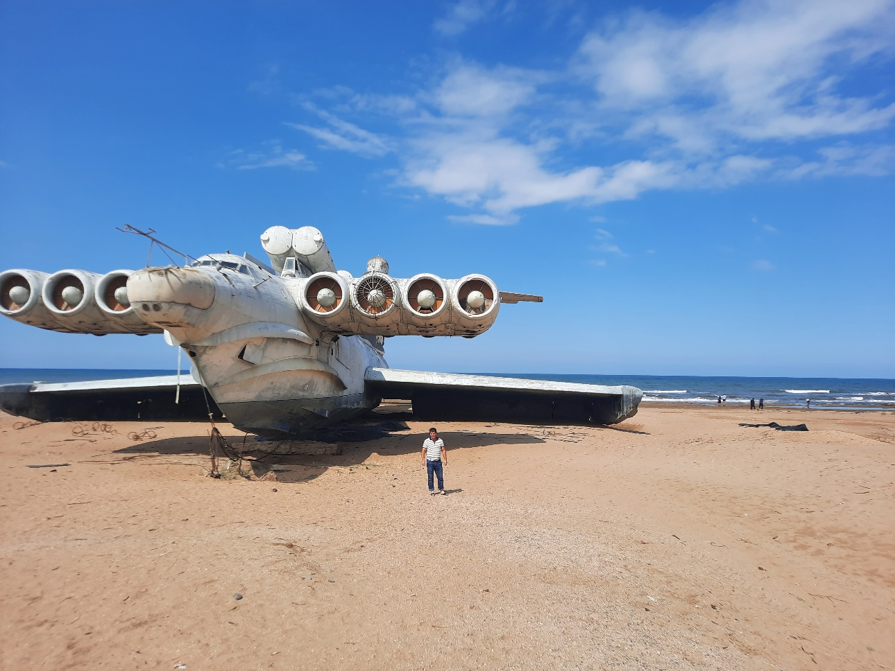
Рис. 11 Экраноплан «Лунь» (фото сделано автором)
После закрытия проекта 903, в рамках которого планировали построить восемь таких машин, «Лунь» оказался единственной полностью доработанной и введенной в эксплуатацию моделью. После списания корабль долгие годы находился в Каспийске, на территории машиностроительного завода «Дагдизель». На предприятие не пускали посторонних, что позволило сохранить уникальную разработку от разрушения и мародерства.
Сейчас экраноплан «Лунь» перемещен в Дербент. Гигантская машина, высотой с пятиэтажный дом, посажена на мель на диком пляже. Планируется, что на берегу Каспийского моря она пролежит до лета 2021 года, потом ракетоносец начнут перемещать в военно-патриотический парк «Патриот», где он станет центральным экспонатом. Строительство парка в Дербенте обещают завершить к 2023 году.
Экраноплан «Лунь» в Дербенте часто называют «Каспийским монстром». Считается, что это прозвище придумали сотрудники иностранных служб, которые в 60-х годах следили за акваторией Каспийского моря с помощью спутников. В то время на Каспии испытывали предшественника «Луня» — экраноплан проекта 902.
У судна не было названия, но на борту были написаны буквы КМ, что означало «корабль-макет». Иностранцы, увидев на снимках непонятный объект, не смогли определить что перед ними, корабль или самолет, а заметив буквы расшифровали их по-своему. Позднее корабль-макет затонул при испытаниях и до сих пор лежит на дне Каспийского моря, но он стал прототипом экраноплана «Лунь» и подарил ему прозвище «Каспийский монстр».

2.4. Остановка 4. Водопад «Хучни»
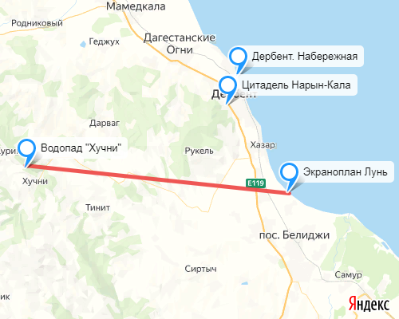
Рис. 12 Водопад «Хучни». Яндекс карта. (составлена автором)
Хучнинский водопад расположен в 2 км на северо-запад от села Хучни. От села не ходят автобусы, но можно доехать на такси или пройти пешком
Частыми гостями бывают туристы из города Дербент — одного из самых древних городов России. Он находится на расстоянии 31 км по прямой. Дорога достаточно хорошего качества, для поездки удобнее всего будет воспользоваться автомобилем.
Существует несколько вариантов маршрутов. Наиболее быстро добраться можно, следуя на юго-восток по трассе Р-217 «Кавказ». У села Нижний Джалган на 945-ом км повернуть направо и продолжить движение по дороге через села Гелинбатан, Марага, Пенджи, Новое Лидже, Хапиль до села Хучни. Расстояние составит около 5 км. Далее в селе Хучни повернуть направо и по улице Джафарова продолжить движение в северо-восточном направление, через 2,7 км повернуть направо. За 200 метров до поворота на дороге будет указатель. Повернув направо, необходимо проехать еще 180 м до конца улицы, где и находится водопад.
Также можно выбрать противоположное направление пути по трассе Р-217 «Кавказ» — на северо-запад через город Дагестанские огни. На 918 км перед поселком Мамедкала нужно повернуть налево и двигаться на юго-запад через села Геджух, Дарваг, Ерси, Татиль, Хапиль. Далее путь совпадает с первым вариантом.
Также из Дербента ходят экскурсионные автобусы. Некоторые туристы предпочитают воспользоваться услугами такси. В городе действуют следующие службы: Яндекс. Такси, Maxim, Стрела, Лайк, Каспий, Апельсин и другие.
Жемчужиной республики Дагестан является водопад Хучнинский, или Ханагский, расположенный в долине реки Ханагчай. Это один из самых красивых и известных водопадов республики. За свою красоту это место также прозвали маленькой Швейцарией. Водопад является важной местной достопримечательностью и считается памятником природы, но, к удивлению, не имеет единого узаконенного географического наименования. В народе его именуют по реке, на которой он расположен, или по ближайшему населенному пункту — селу Хучни административному центру района.
Живописность местной природы не оставила равнодушными и кинематографистов. На фоне водопада снималась одна из сцен фильма «Кавказский пленник» режиссера Сергея Бодрова. Также демонстрировался в самом начале клипа под новый гимн Дагестана, опубликованный в 2016 г. Кроме того, в 2017 г. создан миниатюрный макет водопада, который является частью макетного парка «Дагестан в миниатюре», спроектированный ведущими дагестанскими архитекторами, скульпторами и дизайнерами.
Достопримечательность весьма востребована к посещению. Во время сезона здесь многолюдно, но в утренние часы можно уловить момент и побыть в уединении. Водопад расположен в конце улицы, в тупике. К нему ведет дорога, по которой можно пройти как пешком, так и проехать на машине. Территория огорожена, перед входом организована небольшая бесплатная автомобильная стоянка.
В связи с популярностью места рядом был построен гостиничный комплекс, где можно отдохнуть, а также подкрепиться в кафе. Комплекс расположен в начале дороги, ведущей к достопримечательности.
Территория перед водопадом небольших размеров, поэтому для тех, кто планирует более продолжительный и масштабный отдых, прекрасно подойдет площадка, расположенная в нескольких метрах от поворота. Вдоль ручья среди зеленых гор одна за одной стоят машины, рядом с которыми туристы разбивают палатки или же просто жарят шашлыки, любуясь местными красотами. Все необходимое для отдыха можно найти в селе Хучни.
Мощь падающей с 30 метровой высоты воды, ее бурлящие потоки привлекают не только туристов, но и местных жителей. Сюда приезжают просто отдохнуть и хорошо провести время, а также отметить значимые события жизни.
Водопад расположен на высоте около 650 м над уровнем моря на склоне мелового хребта Беюкдере (1003 м). Состоит из двух ступеней, из которых верхняя выше нижней примерно в 3 раза. Воды реки падают на уступ, с которого бушующие потоки попадают в крупный водобойный колодец диаметром до 50 м, где в хорошую погоду любят плавать утомленные жаркой погодой отдыхающие. Общая площадь территории составляет примерно 1,3 га.
Далее река продолжает свое течение в более спокойном темпе и через 3 км, в районе села Хучни, впадает в Рубас. Питание реки преимущественно дождевое, поэтому особенно мощный поток наблюдается после дождей, в засушливую погоду более спокойное течение. Озер и болот рядом нет.
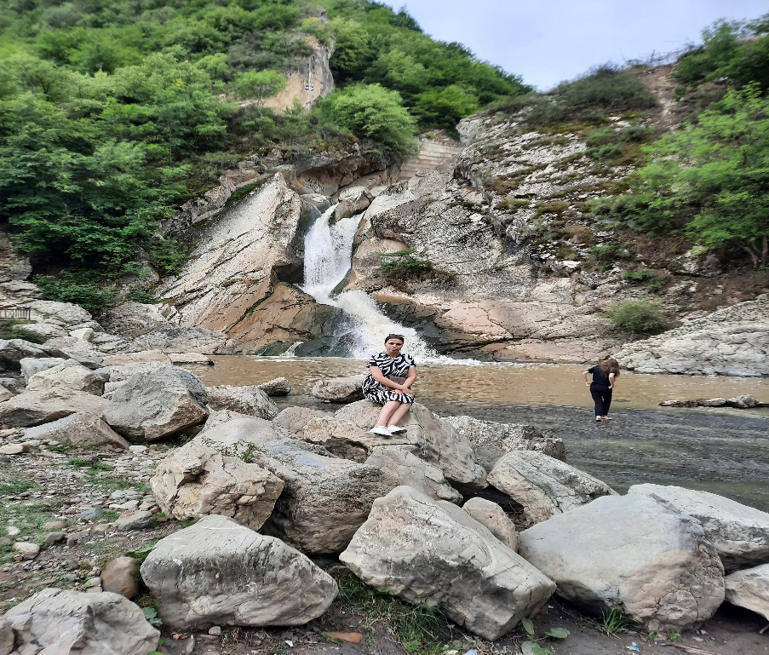
Рис. 13 Водопад «Хучни» (фото сделано автором)
Окружающая флора представлена широколиственными лесами. На самих скалах можно встретиться такие растения как спирея зверобоелистная, очиток кавказский, папоротники и злаки. Некоторые из растений, произрастающих здесь, занесены в Красную книгу России и Дагестана. Климат местности умеренно-континентальный с не слишком холодными зимами и теплым летом. Туристический период начинается в мае и заканчивается в сентябре. Наиболее популярный месяц для посещения — июль. В это время обычно бывает наиболее теплая погода, температура воздуха в среднем составляет +25 °C. Меньше всего осадков в июне, в осенний период их количество увеличивается и становится примерно в два раза больше, а значит и поток водопада становится более мощным.

2.5. Остановка 5. Крепость «Семи братьев и одной сестры»
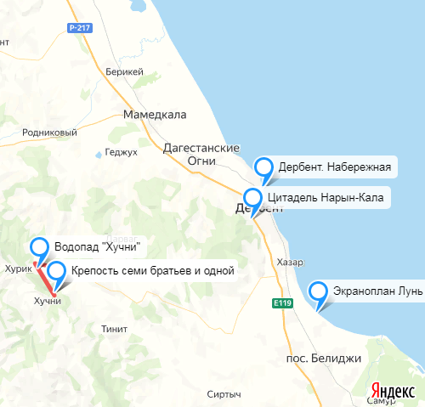
Рис. 14 Крепость семи братьев и одной сестры. Яндекс карта. (составлена автором)
Также в районе села Хучни, недалеко от водопада расположена средневековая крепость «Семи братьев и одной сестры», которую также называют Хучнинская крепость. На высоком обрывистом холме возвышается массивное здание, толщина стен которого составляет более 2-х метров. Снаружи двухэтажная крепость кажется высокой, однако, первый этаж почти полностью засыпало землей, поэтому снаружи она кажется выше, чем изнутри. Строилась в VII–VIII века. Является продолжением Дербентской крепости, строительство которой велось в VI–XVI века. Обе крепости построены из одного и того же строительного материала – ракушечного камня.
Крепость имеет географические координаты: 41 градус 57 минут 52 секунды северной широты и 47 градусов 57 минут 25 секунд восточной долготы. Расположена в одном километре к северу от села Хучни, административного центра Табасаранского района, на высоком обрывистом холме, над ущельем.
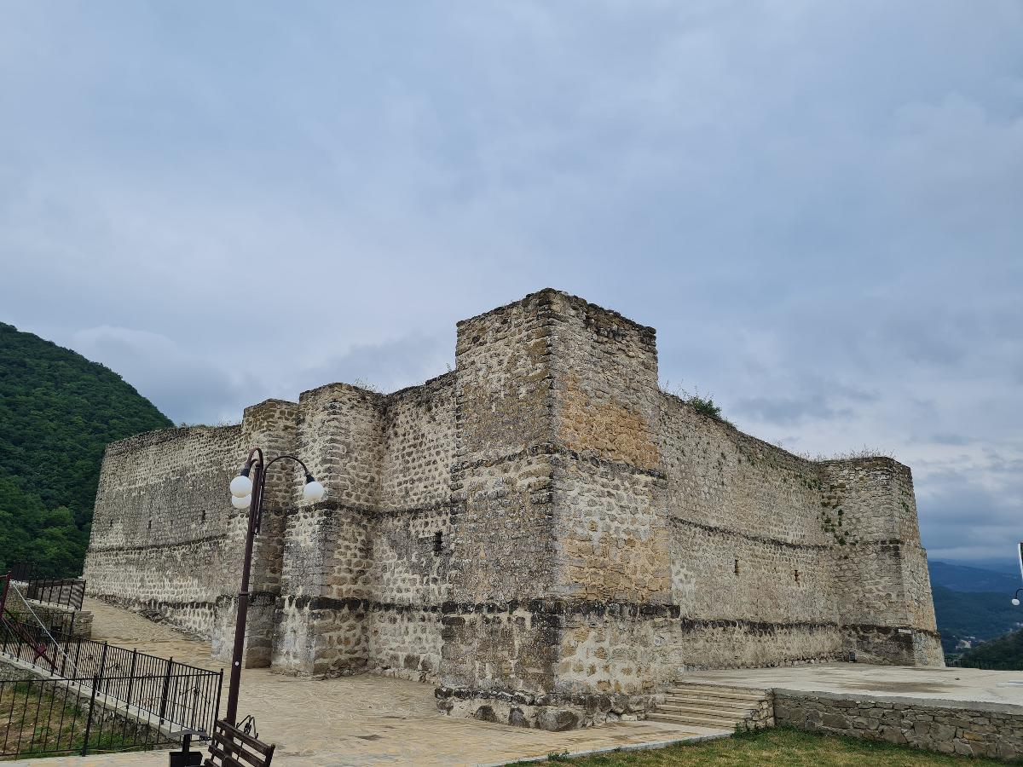
Рис. 15. Крепость семи братьев и одной сестры
Крепость представляет собой неправильной формы трапециевидное сооружение с мощными прямоугольными выступами по углам. Толщина стен у основания примерно два метра. Наиболее удобный, пологий подход (подъезд) к крепости – с северной стороны. Южная и восточная часть холма имеют крутые падения к рекам.
Крепость имеет два входа: с северной и восточной стороны. Главный вход находится с северной стороны. Он фланкирован (прикрыт) двумя выступами, которые позволяли обстреливать противника с флангов продольным огнем с целью прикрытия, защиты своих позиций.
Средняя высота стен – 8 м, они имеют утончение (сужение) кверху. На южном, северном и западном фасадах имеются бойницы, перекрытые плоскими камнями. Оба входа перекрыты мощными, толстыми каменными блоками размерами 50х120 см. Стены сложены из грубо отесанного камня на известковом растворе.
Это фортификационное сооружение до сих пор находится в хорошем состоянии, сохранились бойницы. В старину крепость была двухэтажной. Со временем первый этаж почти полностью был засыпан землей. В 2019 году по инициативе главы Табасаранского района Магомеда Курбанова на территории крепости проведены работы по облагораживанию прилегающей территории в целях обеспечения безопасности местных жителей и туристов.
Арабский автор, географ Ибн аль-Факих Хамадани, живший на рубеже IX–X веков, пишет, что из 360 замков крепости 110 находилось «во владении мусульман до земель Табарсеран». В сообщении Ибн аль-Факиха речь идет не только о Дербентской линии укреплений, а об общей системе укреплений горных ущелий, в том числе о крепости 7 братьев и 1 сестры.
По сведениям арабского географа, историка, путешественника Аль Масуди (родился в 896 году в Багдаде в Абассидском халифате, умер в сентябре 956 года в Каире), Дербентская оборонительная стена была доведена до укрепления Табасарана и «все это служило для защиты от нападений народов, примыкающих к горам Кабх (Кавказа), каковы аланы, хазары, турки, сериры и иные племена кяфиров».
Сведения об этой крепости содержатся и в других источниках. Так, в 1928 году архитектор Е.А. Пахомов (1880–1965) обследовал горную стену и обнаружил последнюю крепость этой стены вблизи села Рубас. Его обследования показали, что стены составляют 40 км, что соответствует расстоянию от Дербента до Хучнинской (Ягдыгской) крепости.
По данным известного археолога, учёного Владимира Герасимовича Котовича (1925-1979), который специально проводил исследования, строительство этой крепости относится к VI–VII векам. Профессора М.И. Артамонов (1898-1972) и К.В. Тревер (1892-1974) сооружение относят к раннему средневековью.
О легендах про крепость, семь братьев и сестру
Бытует много легенд о крепости, судьбе семи братьев и одной сестры. Они широко известны. В республиканских СМИ и социальных сетях десятки лет идут дискуссии о содержании этих легенд.
Здесь я хочу привести версию доктора исторических наук, профессора, академика международной Академии наук Магомеда Гасанова, которая изложена на стр. 47-48 его книги «К истории и культуре табасаранского народа...» (Махачкала, изд-во «Алеф», 2016) со слов одного из жителей Этегского магала Табасарана.
«...Братья оказали ожесточенное сопротивление иноземным завоевателям, но в сражении они были ранены, в крепости на исходе были продукты и питьевая вода. Все заботы, связанные с борьбой против вражеских сил легли на сестру. Несмотря на неравные силы, защита крепости продолжалась, и борьбу против завоевателей возглавила сестра. Она переоделась в одежду и доспехи младшего брата, собрала оставшихся в живых воинов и вступила в схватку с вражескими силами, воодушевляла их нa борьбу. Однако, с прибытием подкрепления, завоевателей становилось все больше. А в отряде отважной сестры осталась лишь горстка смельчаков, готовых пожертвовать жизнью. Сестра сама оказалась в крови, но не подавала виду, призывая своих молодцов на борьбу. Однако раны дали о себе знать, и, потеряв сознание, упала с коня. Завоеватели окружили отряд отважных горцев. Когда сняли доспехи руководителя отряда, ужаснулись от увиденного. С врагом сражалась девушка-красавица – сестра братьев.
Вскоре она пришла в себя, и завоеватели решили отвести её к шаху. Она догадалась, что оказалась во вражеском плену, и постоянно думала о своих воинах, братьях-богатырях, переживала за них. Она решила погибнуть и не сдаваться живой. Когда охрана сопровождала ее во вражеский лагерь, сестра схватила копье охранника и покончила с собой».
Благодаря мужеству семи братьев и одной сестры, войска Надир-шаха (1688–19.06.1747) не смогли проникнуть в населённые пункты верхнего Табасарана.
ВЫВОДЫ
В процессе работы над данной темой я узнала много нового о Дербенте, ее культурно-историческом наследии. Изучение и сопоставление различных источников информации позволило собрать материал о каждом из объектов предлагаемой экскурсии и обобщить его в единый экскурсионный рассказ. Созданный маршрут учебной экскурсии включает в себя:
1. Прогулка по набережной Дербента, знакомство с его инфраструктурой, историей создания, характеристикой.
2. Подъем, осмотр и знакомство с историей Крепости «Нарын-Кала.
3. Осмотр и знакомство с историей экраноплана «Лунь».
Очень впечатлили технические характеристики экраноплана-ракетоносца «Лунь». Его высота достигает 19,2 метров, а длина — 73,8. Размах крыльев составляет 44 метра, а площадь каждого крыла — 550 кв. метров. Чтобы посадить такой самолет нужна площадка размером с футбольное поле;
4. Подъем на холм, где находится крепость «Семи братьев и одной сестры», осмотр крепости, знакомство с историей и легендами о крепости.
Узнала, что данная крепость является продолжением крепости Нарын-Кала.
5. Знакомство с жемчужиной Дагестана «Хучнинский водопад». На фоне водопада снималась одна из сцен фильма «Кавказский пленник» режиссера Сергея Бодрова. Также демонстрировался в самом начале клипа под новый гимн Дагестана, опубликованный в 2016 г. Кроме того, в 2017 г. создан миниатюрный макет водопада, который является частью макетного парка «Дагестан в миниатюре», спроектированный ведущими дагестанскими архитекторами, скульпторами и дизайнерами.
Работа имеет прикладное значение. Полученные данные и весь обобщенный материал может быть использован для проведения походов и экскурсий с
обучающимися среднеобразовательных школ, студентами различных ВУЗ, обучающимися различных дополнительных образовательных учреждений.

СПИСОК ИСПОЛЬЗОВАННОЙ ЛИТЕРАТУРЫ И ИСТОЧНИКОВ
1. Сведения об объектах достопримечательностей Дербента (Электронный ресурс) – tripplanet.ru
2. Книга «Дербент, дербентцы и дербентские истории» - Назим Шихвердиев
3. Алексей Калинин. «Дагестан. Путеводитель»
4. Книга «К истории и культуре табасаранского народа...» (Махачкала, изд-во «Алеф», 2016) Магомед Гасанов
5. Наталья Якубова «Дагестан, Дербент, Махачкала, Кизляр и окрестности»
6. Интернет ресурсы – WWW. Tourister.ru

